18-5-2026
Jiangyi Liu
352216@student.firda.nl
Functioneel Ontwerp
Carver B.V.

Versiebeheer
Versie | Datum | Omschrijving
1.0 | 18-05-2026 | Document aangemaakt

Inhoudsopgave
1. Inleiding 2
2. Systeemoverzicht 2
2.1 Doel van de applicatie 2
2.2 Rollen 2
2.3 Carver-modellen 2
3. Functionele Eisen 3
3.1 Must have 3
3.2 Should have / Could have 3
3.3 Niet-functionele eisen 3
4. Use Cases 4
4.1 User-case-diagram 4
4.2 User-case-tabellen 5
4.2.1 User Case overzicht 5
4.2.2 UC-01 – Proefrit inplannen 5
4.2.3 UC-02 – Geplande proefrit wijzigen 5
4.2.4 UC-03 – Gebruikerservaring toevoegen 6
4.2.5 UC-04 – Inloggen (extra) 6
4.2.5 UC-04 – Gebruiker beheren (extra) 7
5. Klassendiagram 7

1. Inleiding
Dit Functioneel Ontwerp (FO) beschrijft de functionele werking van de desktop applicatie voor Carver Europe B.V. De applicatie ondersteunt medewerkers bij het registreren van proefritaanvragen, het beheren van geplande en uitgevoerde proefritten en het verzamelen van gebruikerservaringen.
Het is gebaseerd op het Plan van Aanpak en is bedoeld voor de ontwikkelaar en de opdrachtgever.

2. Systeemoverzicht

2.1 Doel van de applicatie
De applicatie biedt Carver-medewerkers een overzichtelijk systeem om:
- Prospects (potentiële klanten) volledig te registreren
- Proefritten in te plannen en te koppelen aan een prospect en een Carver-model
- Geplande proefritten te beheren (wijzigen, annuleren)
- Uitgevoerde proefritten te registreren en te voorzien van gebruikerservaringen
- Resultaten van ervaringsvragen visueel in te zien

2.2 Rollen
Medewerker | Registreert prospects, beheert proefritten, voegt gebruikerservaringen
Administrator | Beheert medewerkers account, heeft toegang tot alle functies

2.3 Carver-modellen
De applicatie ondersteunt de volgende vijf Carver-modellen als vaste dataset:
- Carver Base
- Carver R+
- Carver Range
- Carver S+
- Carver Sport

3. Functionele Eisen

3.1 Must have
Veld | Functie | Omschrijving
FR-01 | Prospects registreren | Alle persoonsgegevens inclusief rijbewijs, invalidenvoertuig, interesse en motivatie vastleggen
FR-02 | Proefrit aanmaken | Datum/tijd koppelen aan prospect en Carver-model; opslaan als geplande rit
FR-03 | Lijst geplande ritten | Overzicht van alle nog uit te voeren proefritten; bewerkbaar
FR-04 | Lijst uitgevoerde ritten | Overzicht van afgeronde proefritten; aanvulbaar met gebruikerservaring
FR-05 | Gebruikerservaring invullen | Vier ervaringsvragen met antwoord:  Niet mee eens / Neutraal / Mee eens
FR-06 | Resultaten weergeven | Visuele grafische weergave van antwoorden per vraag en per model
FR-07 | Data opslaan in SQL Server | Alle data persistent bewaren in MS SQL Server database

3.2 Should have / Could have
Veld | Functie | Omschrijving
FR-08 | Login & gebruikersbeheer | Inlogscherm; Administrator kan gebruikers aanmaken en beheren
FR-09 | Export klantenkaart PDF | Per prospect een klantenkaart exporteren als PDF-bestand
FR-10 | Export klantenlijst Excel | Volledige lijst van prospects exporteren naar .xlsx

3.3 Niet-functionele eisen
NFR-01 Gebruiksgemak | De applicatie is bedienbaar zonder technische voorkennis; alle acties zijn maximaal 3 klikken diep
NFR-02 Performance | Lijsten laden binnen 2 seconden bij maximaal 500 records
NFR-03 Onderhoudbaarheid | OOP-structuur met aparte klassen en lagen
NFR-04 Platform | Windows desktop applicatie (.NET Windows Forms); werkt op Windows 10 en hoger

4. Use Cases
Hieronder bevatten de user-case-diagram en user-case-tabellen van de Carver applicatie.

4.1 User-case-diagram
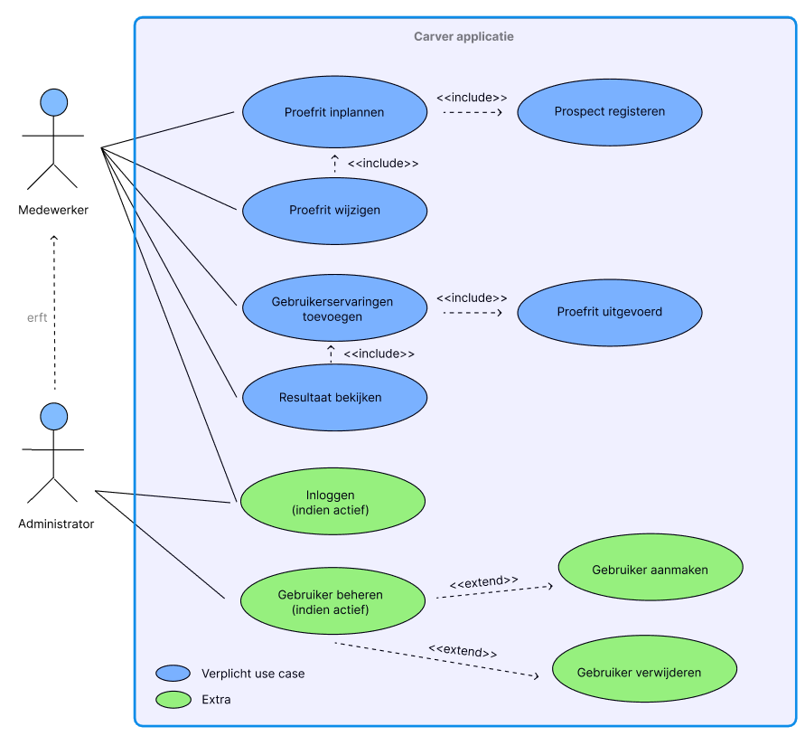

4.2 User-case-tabellen

4.2.1 User Case overzicht
UC-01 | Proefrit inplannen
UC-02 | Geplande proefrit wijzigen
UC-03 | Gebruikerservaring toevoegen
UC-04 | Inloggen (extra)
UC-05 | Gebruiker beheren (extra)

4.2.2 UC-01 – Proefrit inplannen
Use Case ID | UC-01
Naam | Prospect registreren
Actor | Medewerker
Preconditie | De medewerker is ingelogd (indien gebruikersbeheer actief). Het tabblad van “Nieuwe proefrit” staat open.
Postconditie | De proefrit is ingepland en staat in de lijst bij tabblad “gepland proefritten”
Scenario | 1. Medewerker vult de gegevens van de prospect in.  2. Selecteert datum en tijdstip via datumpicker.  3. Selecteert Carver-model.  4. Vul de reden van interesse in.  5. Klikt op bevestigingsknop.  6. Systeem slaat proefrit op met status 'Gepland'.  7. Systeem stuurt van tabblad “Nieuwe proefrit” naar “Geplande proefritten”.

4.2.3 UC-02 – Geplande proefrit wijzigen
Use Case ID | UC-02
Naam | Geplande proefrit wijzigen
Actor | Medewerker
Preconditie | De proefrit heeft status 'Gepland'.
Postconditie | De gewijzigde proefrit is opgeslagen in de database.
Scenario | 1. Medewerker opent lijst 'Geplande proefritten'.  2. Selecteert een rit.  3. Klikt 'Bewerken'.  4. Wijzigt de gegevens van prospec, datum, model, ook de status van de rit.  5. Klikt 'Opslaan'.  6. Systeem werkt record bij.
Alternatief scenario | Medewerker klikt 'Annuleren' → proefrit wordt verwijderd na bevestiging.

4.2.4 UC-03 – Gebruikerservaring toevoegen
Use Case ID | UC-03
Naam | Gebruikerservaring toevoegen
Actor | Medewerker
Preconditie | De proefrit is gemarkeerd als 'Uitgevoerd'.
Postconditie | De ervaringen zijn opgeslagen en worden meegenomen in de resultatenweergave.
Scenario | 1. Medewerker selecteert een uitgevoerde rit.  2. Klikt 'Gebruikerservaring toevoegen'.  3. Beantwoordt vier vragen (elk: Niet mee eens / Neutraal / Mee eens).  4. Klikt 'Opslaan'.  5. Systeem slaat antwoorden op.
Uitzondering | Niet alle vragen beantwoord → systeem toont foutmelding; opslaan geblokkeerd.

4.2.5 UC-04 – Inloggen (extra)
Use Case ID | UC-04
Naam | Inloggen
Actor | Medewerker
Preconditie | De applicatie starten
Postconditie | Actoren zijn ingelogd en komt in de hoofdscherm
Scenario | 1. Inlogscherm staat aan.  2. Actoren vult de inloggegevens (e-mail en wachtwoord) in.  3. Klikt “Inloggen”  4. Inlogscherm afsluiten en haalt de gegevens o.b.v. inloggegevens.
Uitzondering | Fout e-mail / wachtwoord → systeem toont foutmelding; inloggen geblokkeerd.

4.2.5 UC-05 – Gebruiker beheren (extra)
Use Case ID | UC-05
Naam | Gebruiker beheren
Actor | Administrator
Preconditie | Applicatie ingelogd met administrator account en het tabblad van “Beheren” staat open
Postconditie | Gebruiken aangemaakt / verwijderd / bekeken
Scenario | 1. Kies een actie: gebruiker aanmaken of verwijderen.  2. Aanmaken  2.1. Vult gebruikersnaam, e-mail, wachtwoord en rol in.  2.2. Klikt “Opslaan”.  2.3. Systeem slaat de gebruiker op.  3. Verwijderen  3.1. Selecteer een bestaande gebruiker  3.2. Klikt “Verwijderen”.  3.3. Systeem vraagt bevestiging  3.4. Na bevestiging wordt gebruiker verwijderd.
Uitzondering | 1. E-mail bestaat al → systeem toont foutmelding "E-mail is al in gebruik"

5. Klassendiagram
De klassendiagram met naam, attributen, methoden en relaties tussen de klassen. Enums voor het definiëren van typen.
